*Рахметов Альберт Рафаилович,*

*Вторушин Семён Андреевич,*

*Зубарев Николай Александрович,*

*Махоткин Андрей Игоревич.*

*ГБОУ СОШ №501,*

*г. Санкт-Петербург, Россия*

*feedback.float@gmail.com*

**Разработка веб-справочника**

В статье рассматривается разработка веб-справочника для учащихся школы. Создание веб-справочника представлено с точки зрения этапов построения веб-сайта, каждый из которых реализует определенную задачу создания сайта. Представлен итог работы: веб-справочник, содержащий необходимую для учащихся информацию.

**Web directory development**

The article deals with the development of a web directory for school students. The creation of a web directory is presented from the point of view of the stages of building a website, each of which realizes a certain task of creating a website. The result of the work is presented: a web guide containing information necessary for students.

**Введение**

Современный мир невозможно представить без Интернет-технологий. Свое применение они нашли во всех сферах человеческой жизни, способствуя повышению эффективности развития. Под Интернет-технологиями понимают информационные технологии, связанные с процессами поиска, сбора, хранения, обработки и распространения информации с помощью сети Интернет.

Информационные технологии охватывают все аспекты разработки, использования и поддержки компьютерных систем, программного обеспечения и сетей для работы с информацией. Они включают в себя такие области, как компьютерные науки, программирование, базы данных, сетевые технологии, интернет и многое другое.

Для нас наибольший интерес представляет деятельность, связанная с веб-разработкой, то есть созданием и поддержкой веб-сайтов, с которой мы хотим связать свою профессиональную деятельность. Поэтому наиболее актуальной задачей на данный момент для нас является практическая деятельность, связанная с созданием веб-сайта, в процессе разработки которого мы хотели бы найти ответ на вопрос о правильности нашего выбора.

Выбрав в качестве конечного продукта проектной деятельности создание школьного веб-сайта, мы планируем пройти все этапы создания сайта на конкретном примере, опробовав каждый из видов IT деятельности.

Таким образом, цель нашего проекта: разработка школьного веб-сайта, содержащего учебные материалы.

Для достижения поставленной цели необходимо решить следующие задачи:

1. Анализ потребностей целевой аудитории в материалах по результатам опроса.
2. Организация управления проектом.
3. Освоение этапов технологии разработки веб-сайта:
   1. составление технического задания;
   2. прототипирование;
   3. вёрстка;
   4. выбор хостинга;
   5. наполнение контентом;
   6. закрепить авторские права;
   7. тестирование;
   8. оптимизация и исправление ошибок;
   9. выпуск продукта.
4. Распространение справочного веб-сайта среди целевой аудитории.

**Анализ потребностей целевой аудитории**

Выбор в качестве конечного продукта проектной деятельности создание справочного веб-сайта для школы определяется областью наших интересов, как разработчиков. Анализ рекомендаций по разработке веб-сайта [1–4] показывает, что разработка продукта должна начинаться с ответа на вопросы:

1. Для каких целей создается сайт?
2. На какую целевую аудиторию рассчитан проект?

Разрабатываемый веб-сайт создается для школьников и будет содержать справочную информацию, которую невозможно найти в широко распространяемых источниках. Таким образом, целевая аудитория — школьники.

Для уточнения детального плана разработки веб-сайта был проведен опрос среди целевой аудитории. Для проведения опроса необходимо выбрать программный сервис. Существуют следующие сервисы, которые позволяют организовать проведение опроса (Таблица 1).

Таблица 1. Сравнительные характеристики сервисов, позволяющих создать онлайн-опрос

|  |  |  |
| --- | --- | --- |
| **Сервис** | **Достоинства** | **Недостатки** |
| Google Forms | * Бесплатная для использования. * Простой в использовании интерфейс. * Интеграция с другими сервисами Google. | * Отсутствие продвинутых аналитических инструментов. |
| Typeform | * Современный и стильный дизайн опросов. * Гибкие возможности настройки логики опроса. * Интеграция с другими приложениями. | * Ограничения в бесплатной версии (н-р, ограниченное количество вопросов). * Отсутствие некоторых продвинутых функций в бесплатной версии. |
| Yandex Forms | * Есть готовые шаблоны. * Можно встроить в страницы любых сайтов. * Удобная выгрузка результатов в файл. | * Для получения доступа к некоторым функциям необходимо настраивать интеграцию с Яндекс Трекером. |

Сравнительный анализ позволил сделать выбор в пользу Google Forms — он прост, удобен и бесплатен.

Анализ потребностей целевой аудитории состоял из следующих четырёх вопросов:

1. потребность в Интернет-справочнике;
2. требования к дизайну;
3. требования к скорости работы;
4. необходимость в дальнейшей масштабируемости веб-сайта.

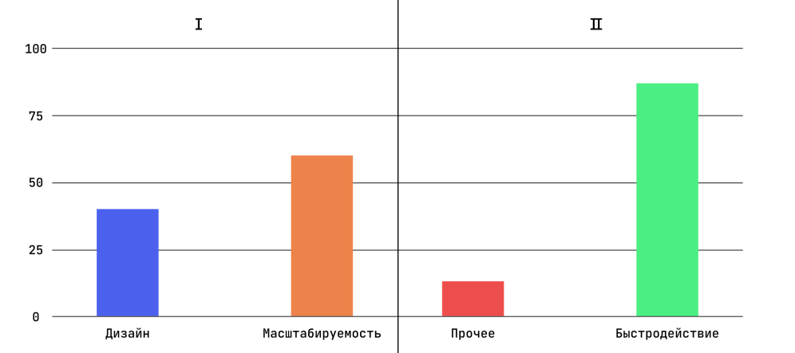

Рис. 1 Результаты опроса целевой аудитории. Требования к веб-сайту

Результаты опроса (рис. 1) выявили, что аудитория заинтересована в масштабируемом, красивом и быстром веб-сайте, который будет хранить полезные материалы.

**Организация управления проектом**

Планирование является наиболее важным процессом управления проектом, определяющим во времени всю деятельность по осуществлению проекта. На этом этапе были определены функции каждого из участников проекта:

1. менеджер — отвечает за организацию работы других участников;
2. главный разработчик — отвечает за всю программную часть веб-сайта;
3. профильный разработчик — отвечает за создание материалов для конкретного учебного предмета.

Данное распределение обязанностей позволит делегировать задачи участникам работы над проектом, что позволит повысить результативность работы над веб-сайтом.

**Освоение и реализация типовых этапов разработки веб-сайта**

**Составление технического задания**

Техническое задание определяет и фиксирует необходимые требования к разработке или созданию продукта. Техническое задание на разработку сайта фактически — это специальный документ [7]. Техническое задание для разработки школьного веб-справочника составлен в упрощенном виде и включает в себя перечень базовых задач, регламентирующих технические, функциональные и контентные составляющие будущего сайта.

* 1. Разработка макета веб-сайта.

Макет позволит детально спланировать его работу без необходимости переписывания кодовой базы.

* 1. Верстка веб-сайта.

Разработка сайта должна учитывать масштабируемость и соблюдение заранее подготовленных принципов структуры.

* 1. Размещение веб-сайта на хостинге, с помощью которого будет возможно получить доступ к веб-сайту из сети Интернет.
  2. Разработка и размещение контента.

Контент должен быть разработан их в соответствии с предпочтениями целевой аудитории.

* 1. Тестирование веб-сайта.

Необходимо организовать группу тестировщиков, которые будут фиксировать найденные ошибки для их последующего исправления.

* 1. Отладка веб-сайта.
  2. Протестированный веб-сайт с готовыми материалами следует распространить среди целевой аудитории.

**Прототипирование**

В соответствии с техническим заданием первый этап работы над сайтом предполагает прототипирование, то есть процесс создания макета дизайна, который позволяет пользователям отчетливо представить его или взаимодействовать с ним до тех пор, пока не будет разработан конечный продукт [8].

Существует множество инструментов для прототипирования сайтов, каждый из которых обладает своими особенностями и функционалом. В качестве сервиса для разработки прототипа была выбрана Figma [6]. Такое решение было принято на основе следующих трёх факторов:

1. Интерфейс Figmа удобен и интуитивно понятен.
2. Figmа имеет все необходимые инструменты для создания макета веб-сайта.
3. Figmа предлагает богатую библиотеку готовых элементов интерфейса и шаблонов, облегчающих работу.
4. Макет дизайна в Figmа легко просматривается на любом устройстве (стационарном компьютере, мобильном устройстве), что позволяет оперативно согласовывать свои решения между участниками работы над различными подзадачам.

Макет веб-сайта включал задачи разработки дизайна, в том числе: цветовую схему, шрифт. Опираясь на исследование [15], выбрана пастельная цветовая гамма на основе цвета «lemongrass». В качестве шрифта выбран Golos Text, который идеально подходит для продолжительного чтения на экране. Шрифт разработан А. Корольковой и В. Кузьминым и выпущен в 2019 году [16].

**Вёрстка**

На этапе прототипирования было выяснено, что отдельные страницы сайта, посвященные разным предметам, могут иметь специфическую структуру. В связи с этим было принято решение преступить к верстке только после полного завершения процесса разработки макета сайта.

Вёрстка макета может проводиться в таких редакторах кода, как NeoVim и VS Code. Сравнить NeoVimи VS Code следует по следующим пяти параметрам (Таблица 2).

|  |  |  |
| --- | --- | --- |
| **Характеристики** | **NeoVim** | **VS Code** |
| Быстродействие программы | + | - |
| Легкость в использовании | - | + |
| Размер базы расширений | + | - |
| Размер настроек конфигурации | + | - |
| Скорость программирования | + | - |
| Возможность автоматизации | + | - |

Таблица 2. Сравнительные характеристики редакторов кода

Сравнительная таблица характеристик редакторов наглядно показывает преимущество NeoVim над VS Code (за исключением сложность использования — NeoVim требует от разработчика умения работы с терминалом, знание языка программирования Lua, знание основ работы в GNU/Linux системах.) Тем не менее, если навыков и знаний разработчика достаточно, то скорость работы в NeoVim выше, чем в VS Code.

В результате разработана следующая масштабируемая структура сайта:

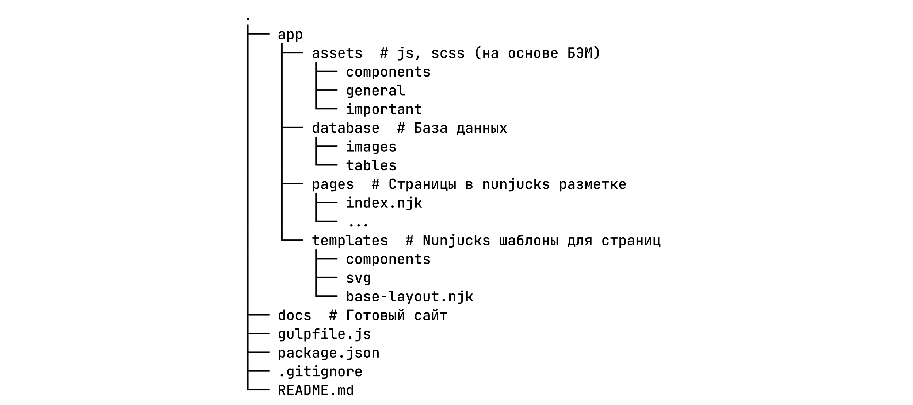

Рис. 2 Структура веб-сайта

Структура веб-сайта (рис. 2) подчиняется БЭМ методологии (Блок-Элемент-Модификатор) [9], что позволяет легко ориентироваться в созданных стилях и JavaScript коде. Для шаблонизации страниц веб-сайта используется инструмент DRY (Don’t Repeat Yourself), что уменьшает общую кодовую базу и упрощает изменение повторяющихся элементов.

**Выбор хостинга**

Выбор хостинга, на котором будет размещён веб-сайт, во многом зависит от бюджета проекта, удобства работы и надежности. Этим требованиям удовлетворяет хостинг GitHub Pages.

**Наполнение контентом**

На основе результатов опроса целевой аудитории был выявлен список учебных предметов, представляющих наибольший интерес для наполнения контентом школьного веб-справочника: физика, русский язык, информатика, ОБЖ и математика. Количество голосов определило порядок, в котором материалы будут разрабатываться и размещаться.

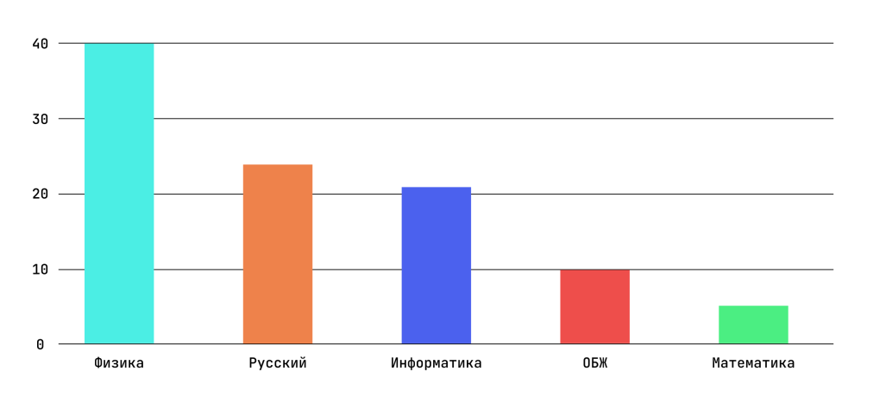

Рис. 3. Результаты опроса целевой аудитории. Требования к контенту.

**Физика**

Результаты опроса показали высокую заинтересованность целевой аудитории в справочных материалах по физике. Это объясняется обширной теоретической базой данного предмета и большим объемом дополнительного материала, разрабатываемого учителем физики ГБОУ СОШ №501 М.В. Молодцовой. Контент по физике включает в себя:

1. Модернизированные опорные конспекты Ю.С. Куперштейна [10, 11].
2. Оцифрованные таблицы определений.
3. Цифровые версии учебников по физике.

**Русский язык**

Русский язык сложен для изучения, так как имеет множество правил и исключений. Для эффективного запоминания материалов необходимо обратить внимание на кривую Эббингауза [12]:

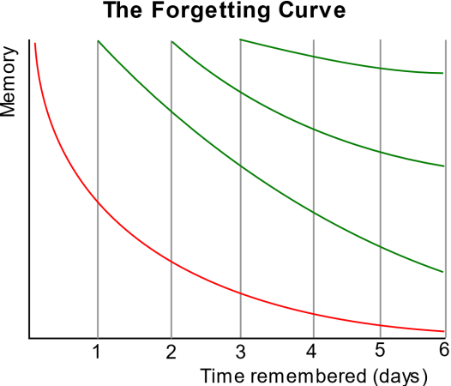

Рис. 4. Кривая Эббингауза.

Кривая забывания (рис. 4) показывает, что наибольшие потери информации происходят практически сразу после заучивания (теряется 40%, остаётся 60). Без закрепления и повторения невозможно удержать знания даже на относительно короткое время. При этом каждое последующее повторение материала укрепляет его в памяти на более продолжительный срок. Так, для реализации данной практики, было решено использовать Anki, как приложение, ориентированное на запоминание материала по технике Эббингауза.

На веб-сайте размещён файл программы Anki для облегчения запоминания слов, выражений и любой другой информации с помощью интервальных повторений. Это позволит целевой аудитории с легкостью получить готовую колоду, с помощью которой будет возможно изучить основные аспекты русского языка.

В разработке находятся лекции и краткие конспекты учителя русского языка и литературы ГБОУ СОШ №501 О.А. Власовой.

**Информатика**

Анализ опроса целевой аудитории выявил наибольшую сложность в изучении среды программирования Python. Разработана таблица с некоторыми формулами, функциями и методами на языке программирования Python, непосредственно используемые для решения учебных задач по программированию, для решения задач ЕГЭ и калькулятор задач алгебры-логики для самопроверки.

**ОБЖ**

Контент по ОБЖ включает в себя уникальные оцифрованные архивные материалы по оказанию первой медицинской помощи [14].

**Математика**

Математика играет важную роль в образовательном процессе. Она является фундаментальным предметом, на фундаменте которого строятся многие другие области науки и техники. Для понимания математики требуется систематическое изучение и практика. В этом нам могут помочь справочные материалы.

Тематические справочные таблицы по алгебре, индивидуальные дифференцирование задания разрабатываются З.А. Зубаревым.

**Соблюдение авторского права**

Размещаемый контент обеспечен соблюдением авторского права [13]. Так как выбранные для наполнения материалы используются в учебных целях, они уже опубликованы в открытых источниках, поэтому при цитировании обязательно указывается автор используемого произведения и источник заимствования. Так же, создаваемый веб-сайт не преследует коммерческие цели.

**Тестирование**

Первый запуск веб-сайта был проведён среди тестировщиков, которые должны были решить следующие задачи:

1. выявить ошибки в стабильной работе веб-сайта;
2. выявить фактические, орфографические, пунктуационные и другие ошибки в контенте;
3. составить отчёт о найденных ошибках.

Тестировщики проверяли каждый элемент на содержание ошибки; проверяли каждый файл, который можно просмотреть и скачать; внимательно проверяли орфографию, грамматику, пунктуацию и искали фактические ошибки. Каждая ошибка или неполадка строго фиксировалась — были детально описаны условия, при которых данная ошибка была найдена, и содержание данной ошибки.

Составленный отчёт отправлялся разработчику кодовой базы — после исправления тестировщики повторно проверяли наличие каждой ошибки.

Так, удалось избавиться от большого количества ошибок на раннем этапе разработки.

**Отладка и оптимизация**

Отчёт об ошибках позволил:

1. Исправить ошибки.
2. Оптимизировать структуру сайта.
3. Улучишь дизайн и навигацию по сайту.
4. Исправить ошибки контента.

**Выпуск продукта**

Целевая аудитория получила доступ к веб-сайту и смогла им пользоваться. Веб-сайт предусматривал обратную связь, благодаря чему пользователи данного справочника могли сообщать о найденных ошибках или о своих пожеланиях.

**Распространение продукта среди целевой аудитории**

Распространение веб-справочника среди учащихся ГБОУ СОШ №501 выполнено после презентации продукта и распространения QR-кода со ссылкой на веб-сайт. Началось массовое распространение справочника среди учащихся ГБОУ СОШ №501.

**Вывод**

Разработан веб-сайт, который облегчает учебную деятельность в школе ГБОУ СОШ №501. Обоснована актуальность разработки и процесс разработки веб-сайта. Полученная обратная связь среди целевой аудитории выявила, что веб-сайт способен выполнять все поставленные задачи и масштабироваться. Таким образом:

1. разработан веб-сайт, который направлен на поддержку учебного процесса в школе ГБОУ СОШ №501;
2. каждый из участников проекта был вовлечен в различные этапы создания веб-сайта, опробовав определенный вид IT деятельности, на основании чего примет решение о дальнейшем профильном обучении.

Проанализировав эффективность использования веб-справочника в школе по результатам обратной связи, можно сделать вывод о возможности дальнейшего развития структуры сайта и размещения нового контента.

**Литература и источники**

1. Учебник HTML. URL: <https://www.w3schools.com/html> (дата обращения: 7 февраля 2024 г.).
2. Учебник CSS. URL: https://www.w3schools.com/css (дата обращения: 7 февраля 2024 г.).
3. Документация SCSS. URL:<https://sass-scss.ru/documentation> (дата обращения: 7 февраля 2024 г.).
4. Учебник JavaScript. URL: <https://learn.javascript.ru> (дата обращения: 7 февраля 2024 г.).
5. Учебник Gulp. URL: <https://youtu.be/jU88mLuLWlk> (дата обращения: 7 февраля 2024 г.).
6. Учебник Figma. URL: <https://youtube.com/playlist?list=PL-5r2rgSaQcVKoEtJcia3PGP3pZL1JvHf&si=AWpbbRNiiCcfcMXr> (дата обращения: 7 февраля 2024 г.).
7. Техническое задание. URL: <https://ru.wikipedia.org/wiki/Техническое_задание> (дата обращения: 7 февраля 2024 г.).
8. Прототипирование. URL: <https://ru.wikipedia.org/wiki/Прототипирование> (дата обращения: 7 февраля 2024 г.).
9. БЭМ методология. URL: <https://ru.bem.info> (дата обращения: 7 февраля 2024 г.).
10. Физика. Опорные конспекты и дифференцированные задачи. 10 класс. СПб.: Изд. дом «Сентябрь», 2004. 112 с. ISBN 5-94234-023-4
11. Физика. Опорные конспекты и дифференцированные задачи. 11 класс. СПб.: Изд. дом «Сентябрь», 2004. 84 с. ISBN 5-94234-024-2
12. Кривая Эббингауза. URL: <https://ru.wikipedia.org/wiki/Кривая_забывания> (дата обращения: 7 февраля 2024 г.).
13. Авторские права. URL: <https://amigdala.pro/blog/avtorskie-prava/simvol-kopirajt>. URL: <https://www.consultant.ru/document/cons_doc_LAW_64629/dffcf0b87b80ff38f430dc822a0074e76ccd41a0>. URL: <https://www.ippro.ru/znak-okhrany-avtorskogo-prava> (дата обращения: 7 февраля 2024 г.).
14. Первая медицинская помощь при ранениях огнестрельным оружием. Авторы: Г.А. Кашков, А.С. Булгаков. Ленинград, 1987. 12 с.
15. Влияние цветов на человека. URL: <https://web-valley.ru/articles/tpost/gc0a74ar21-psihologiya-tsveta-znachenie-vliyanie-is> (дата обращения: 17 февраля 2024 г.).
16. Golos Text. URL: <https://fonts.google.com/specimen/Golos+Text/about?query=golos> (дата обращения: 17 февраля 2024 г.).